Муниципальный этап
Всероссийской олимпиады школьников 8-11 классов по химии 2011 года
Варианты заданий для учащихся 8 класса

Задание 1. Сравните следующие записи и найдите между ними соотношение или соответствие:
а) 5∙10²⁴ молекул хлороводорода и 200 г хлороводорода;
б) 400 г каустической соды и 10 моль гидроксида натрия;
в) число атомов водорода в 30 г ортофосфорной кислоты и число атомов водорода в 40 г воды;
г) 80 г оксида железа (III) и 9 г воды;
д) 18∙10²³ молекул кислорода и 18∙10²³ атомов кислорода. (10 баллов).

Задание 2. Молодой кулинар насыпал в три одинаковые банки тонко измельченные порошки соды, соли и сахара, затем на минуту отвлекся. Когда он вновь вернулся к своим делам, не смог вспомнить, в какой банке, какой порошок находится. Конечно, можно определить вещества по вкусу. Однако, кулинар решил обратиться за помощью к юным химикам. Помогите химическими методами (предлагать не более трех) определить все вещества в банках. (10 баллов).

Задание 3. Для проведения практической работы на занятии химического кружка потребовались реактивы. Однако, нужные вещества заперты в металлическом сейфе с особым секретом. Известно, что реактивы стоят в один ряд на одной полке следующим образом:

1. Соль находится в пакете, а цинк — в баночке.
2. Масса жидкости равна 500 г.
3. Масса вещества в кристаллическом состоянии 200 г, оно стоит рядом с колбой.
4. Справа от цинка — неметалл, еще правее — медный купорос.
5. Масса вещества в склянке 300 г, а в банке — в 2 раза меньше, чем в пакете.
6. Справа от раствора находится металл.
7. Среди реактивов имеется сера, гидроксид калия и вода.
8. Слева от раствора стоит вещество в бутылке, а второе справа — порошок.
9. Масса одного из веществ 400 г.
10. Оксид находится не в виде гранул.

Определите: формулы веществ, их принадлежность к определенному классу неорганических соединений, каковы их массы и состояния, в чем хранятся и в какой последовательности стоят на полке указанные реактивы. Введите полученные данные в таблицу, и сейф откроется. Предложите не более пяти химических реакций, которые можно провести с данными реактивами. Напишите уравнения реакций и укажите условия их осуществления. (10 баллов).

Задание 4. На весах уравновесили два одинаковых стаканчика с кислотой. Затем в них опустили по образцу металла равной массы. Как изменится равновесие весов после реакции, если:
а) в стаканчиках были 20%-ные растворы соляной и серной кислоты, а образцы металла прореагировали полностью;
б) в стаканчиках были 10%-ные растворы тех же кислот, но навески металла полностью не прореагировали;
в) в обоих стаканчиках была соляная кислота, а в них опустили образцы цинка и алюминия, которые прореагировали полностью;
г) в стаканчиках была концентрированная и разбавленная серная кислота, а в качестве металла были взяты равные навески меди;
е) в обоих стаканчиках была концентрированная азотная кислота, в один стаканчик опустили образец железа, в другой — хрома? Поясните ваши суждения и напишите уравнения реакций. (10 баллов).

Задание 5. Как называется изображенный на рисунках способ разделения смесей? Когда его применяют? На чем основан его принцип? На каком рисунке этот способ изображен правильно? Какие ошибки допущены в остальных рисунках и почему при этом получаются неудовлетворительные результаты?
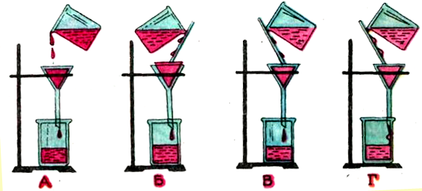

Поясните ваши суждения. (10 баллов).

Примечание. В чистовик записывайте решения последовательно от первого задания к последнему. Решения оформляйте аккуратно, пишите разборчиво, каждое действие (под номерами по порядку) сопровождайте письменным вопросом или суждением. Не забывайте указывать наименования получаемых в расчетах числовых величин.

Желаем успешной работы!!!

